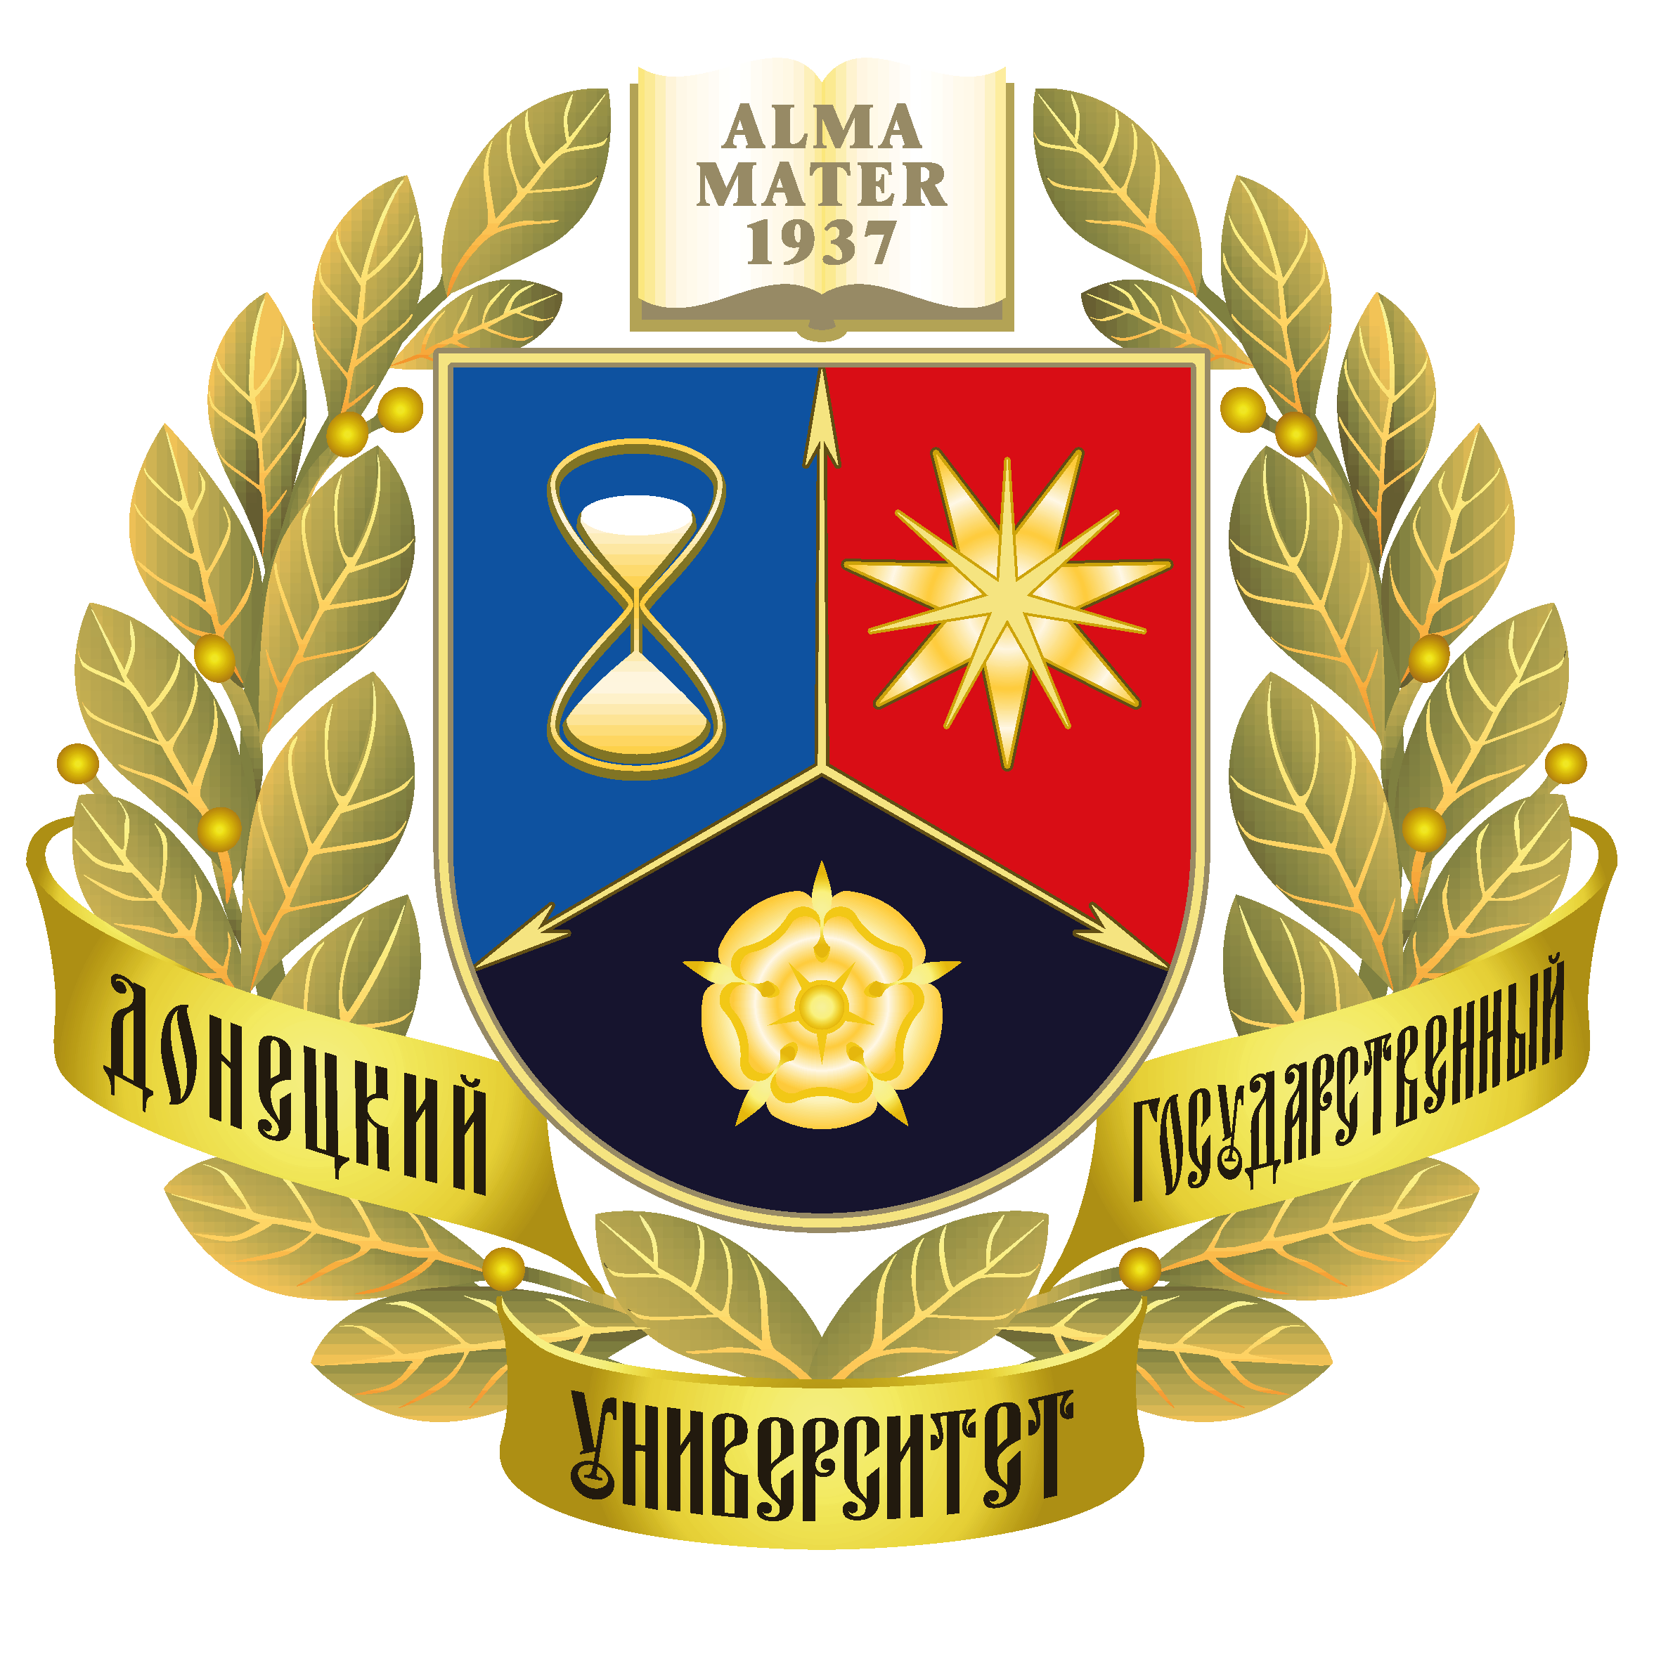 | Всероссийская олимпиада  по направлению подготовки  38.03.04 и 38.04.04 Государственное и муниципальное управление | 

Экономический факультет федерального государственного бюджетного образовательного учреждения высшего образования «Донецкий государственный университет» приглашает студентов образовательных организаций высшего образования Российской Федерации принять участие во Всероссийская олимпиада по направлению подготовки 38.03.04 и 38.04.04 Государственное и муниципальное управление.

Олимпиада состоится 20-21 марта 2025 года.

Для участия в олимпиаде от каждой образовательной организации высшего профессионального образования приглашаются участники ОП «Бакалавриат» и ОП «Магистратура».

Конкурсная программа содержит 30 тестовых заданий (в т.ч. на основе выбора верного варианта ответа ‒ решение задач).

Студентам будут предложены конкурсные задания по следующим дисциплинам: для направления подготовки 38.03.04 Государственное и муниципальное управление:
- проектирование организационных структур;
- основы государственного и муниципального управления;
- государственная и муниципальная служба;
- прогнозирование и планирование в государственном и муниципальном управлении;
- общественный контроль в государственном и муниципальном управлении;
- принятие и исполнение государственных решений;
- документационное обеспечение управления;
- государственное регулирование экономики;
- региональное управление и территориальное планирование;
- государственные и муниципальные услуги.
для направления подготовки 38.04.04 Государственное и муниципальное управление:
- теория и механизмы современного государственного управления;
- кадровая политика и кадровый аудит;
- правовое обеспечение государственного и муниципального управления;
- муниципальное управление и местное самоуправление;
- управление в социальной сфере;
- управление государственными и муниципальными проектами и программами;
- управление интеллектуальной собственностью;
- информационно-аналитическое обеспечение государственного и муниципального управления;
- экономика города.
Максимальное количество баллов, которое может набрать участник олимпиады – 100. Победителем олимпиады является участник, набравший максимальное количество баллов.
Олимпиада проводится в дистанционном формате на платформе moodle ФГБОУ ВО «ДонГУ».
Просим до 10 марта 2025 г. заполнить заявку на участие: https://forms.yandex.ru/u/67a118a449363964b950e6ea/

Программа проведения олимпиады:
20 марта 2025 г.
9:00 – 9:30 | Регистрация участников на платформе moodle
9:30 – 10:00 | Открытие олимпиады (on-line)
10:00 – 12:00 | Выполнение заданий олимпиады
12:15 – 14:00 | Работа жюри олимпиады

21 марта 2025 г.
10:00 | Подведение итогов олимпиады (on-line)
10:15 – 11:45 | Работа апелляционной комиссии олимпиады (при необходимости), ауд. 1209
12:00 – 13:00 | Закрытие олимпиады, награждение победителей и призеров олимпиады (on-line)

Контакты оргкомитета:
+7(949) 312-87-94, +7(988) 552-83-49, nire.nauka@donnu.ru, nire.nauka@mail.ru – Оленичева Юлия Александровна, кафедра национальной и региональной экономики ФГБОУ ВО «ДонГУ».
Оргкомитет

